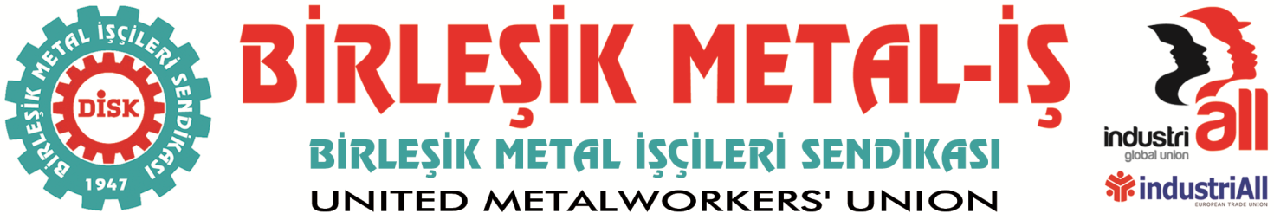
Genel Merkez: Bostancı Mah. E80 Yanyol Cad. No. 2, 34744 Kadıköy-İstanbul Tel: (216) 380 85 90 Fax: (216) 373 65 02

BASIN BÜLTENİ
15.07.2016
Basına ve Kamuoyuna
Dün Oyak Renault’ta işten atılan 5 kişilik bir grup, Bursa Adliyesi önünde sendikamızı karalayan bir açıklama yaptı. Açıklamada sendikamız yöneticilerinin isimleri kullanılarak onların söylemedikleri sözler ifade ediliyor ve kendilerine sahip çıkılmadığı söyleniyor.
Hangi odakların yönlendiriciliğinde olduğu malum olan bu kişilerin açıklamaları asılsızdır. Açıklamanın, geçen seneki 5 Mayıs olayları sonrası Türk Metal’in Oyak Renault işçilerinin cezalandırılması ve işten atılmaları için işverene yazdığı yazıların ulusal ve yerel basına düştüğü gün yapılması dikkat çekicidir.
Oyak Renault’ta Mart ayı başında 75 üyemiz tazminatsız olarak işten çıkarılmıştır. Üyelerimiz için işe iade davası başta olmak üzere tüm hukuki süreç sendikamızın hukuk birimleri tarafından takip edilmektedir. Açıklamayı yapan kişiler daha başlangıçta, hukuki süreci sendikamız avukatlarıyla sürdüren Oyak Renault işçileriyle ortak hareket etmeyerek, yollarını onlarla ayırmıştır.
İşten çıkarmaların hemen ardından sendikamız üyeleri için bir dayanışma kampanyası düzenlemiştir. Üç aya yayılan bu dayanışma kampanyasından, dünkü açıklamayı yapan 5 kişi de dahil olmak üzere işten çıkarılan tüm üyelerimiz ayrımsız ve eşit olarak yararlanmışlardır. Bu kişilerin kendilerinin etraftan ne kadar para topladığı ise tarafımızdan bilinmemektedir.
Sendikamız, işten çıkarılan Oyak Renault işçilerinin yeniden iş bulmaları için de tüm olanaklarını kullanmıştır. Birçok üyemiz küçük de olsa bu çabaların sonucu işe girmiştir. Bunun en somut örneği ise dünkü açıklamayı okuyan kişinin kendisidir. İftira dolu açıklamayı okuyan bu kişi, Bursa’da toplu iş sözleşmesi tarafı olduğumuz bir işyerinde sendikamızın çabaları sonucu işbaşı yapmış, burada iki gün çalıştıktan sonra işi beğenmeyerek bırakmıştır.
Sendikamız ilk günden buyana Oyak Renault’ta aldığı tüm kararları işçilerle birlikte almıştır. Eylem kararlarından, toplantılara, mücadele başlıklarından yapılan eğitimlere kadar sendikamızın tüm faaliyeti üyeleriyle birlikte kararlaştırılmıştır. Bugün de böyledir. Sendikamızı ayrı kılan zaten bu özelliğidir. Tersini iddia etmek Oyak Renault işçilerinin yıllar boyu esareti altında kaldığı sarı sendikal anlayıştan kurtulmak için verdiği mücadeleyle alay etmektir.
Birleşik Metal-İş, 2015 yılının Temmuz ayından buyana Oyak Renault işçilerinin çoğunluk sendikasıdır. Onları temsil etmektedir. Ve sendikamız, 2017 yılının Mayıs ayında işyerinde yeni dönem toplu iş sözleşmesi için yetki başvurusunda bulunacaktır.
Görüyoruz ki işçi düşmanı cephenin bütün çabası Oyak Renault işçilerinin sendikal özgürlüğüne kavuşabilmesi için yürüttüğü bu mücadelenin başarısızlıkla sonuçlanmasıdır.
Başta Oyak Renault işçileri olmak üzere sendikamız bu oyuna izin vermeyecektir.

